# APLIKASI SISTEM PAKAR

# DIAGNOSA VIRUS COVID-19



Tugas ini dibuat untuk memenuhi Nilai Tugas Project Matakuliah Dasar Pemrograman

Tim Penyusun :

1. Sahlah Rizqiyyah 15220689
2. Sabrina Rahmadhani Zein 15220588
3. M Rizky 15220789
4. M Yahya Abdul Majid 15220430
5. Riski Rahadi Nur Pratama 15220609

**PROGRAM STUDI ILMU KOMPUTER KAMPUS KALIABANG**

**UNIVERSITAS BINA SARANA INFORMATIKA**

**KALIABANG**

**2022**

# KATA PENGANTAR

# DAFTAR ISI

APLIKASI SISTEM PAKAR 1

DIAGNOSA VIRUS COVID-19 1

KATA PENGANTAR 2

DAFTAR ISI 3

DAFTAR SIMBOL 4

BAB I PENDAHULUAN 5

1.1 Latar Belakang Masalah 5

1.2 Maksud dan Tujuan 5

1.3 Ruang Lingkup 5

BAB II Landasan Teori 6

2.1 Pengertian Bahasa Pemrograman Python 6

2.2 Kelebihan dan Kekurangan Bahasa Python 6

2.3 Pengertian Flowchart 6

BAB III PERANCANGAN DAN IMPLEMENTASI 7

3.1 Rancangan Flowchart Aplikasi 7

3.2 Tampilan Aplikasi 8

3.3 Source Code 9

BAB IV PENUTUP 10

4.1 Kesimpulan 10

4.2 Saran 10

DAFTAR PUSTAKA 11

# DAFTAR SIMBOL

Daftar symbol flowchart yang digunakan jelaskan disini...............

# PENDAHULUAN

## Latar Belakang Masalah

## Maksud dan Tujuan

Detailkan maksud dan tujuan aplikasi tersebut ...........................................

## Ruang Lingkup

Detailkan ruang lingkup aplikasi tersebut ..........................................................

# Landasan Teori

## Pengertian Bahasa Pemrograman Python

Gunakan referensi buku/ jurnal terkait teori tersebut......................................

## Kelebihan dan Kekurangan Bahasa Python

Gunakan referensi buku/ jurnal terkait teori tersebut...................................................

## Pengertian Flowchart

## Gunakan referensi buku/ jurnal terkait teori tersebut........................................

# PERANCANGAN DAN IMPLEMENTASI

## Rancangan Flowchart Aplikasi

Cth :

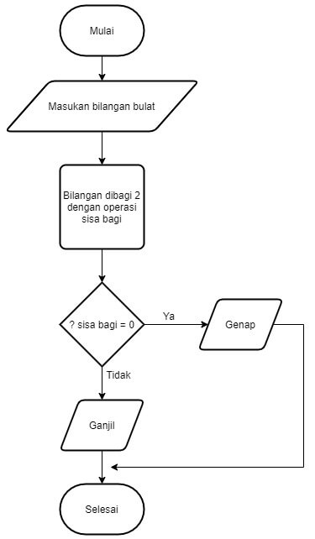

## Tampilan Aplikasi...............................

## Source Code ..............................................

# PENUTUP

## Kesimpulan

Isi kesimpulan disini...........

## Saran

Isi saran disini…............

# DAFTAR PUSTAKA